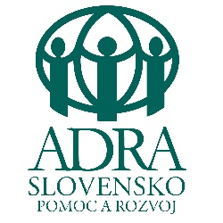
CHEŠ SI NA VLASTNEJ KOŽI ODSKÚŠAŤ MEDZIKULTÚRNY DIALÓG, ZÍSKAŤ JEDINEČNÉ SKÚSENOSTI A PRI TOM SA ZABAVIŤ A SPOZNAŤ NOVÝCH ĽUDÍ?

POĎ S ORGANIZÁCIOU ADRA 14. AŽ 24. JÚLA 2014 NA LETNÝ DOBROVOĽNÍCKY TÁBOR DO ALBÁNSKA
Voľných je len 15 miest, tak neváhaj a pošli prihlášku čo najskôr
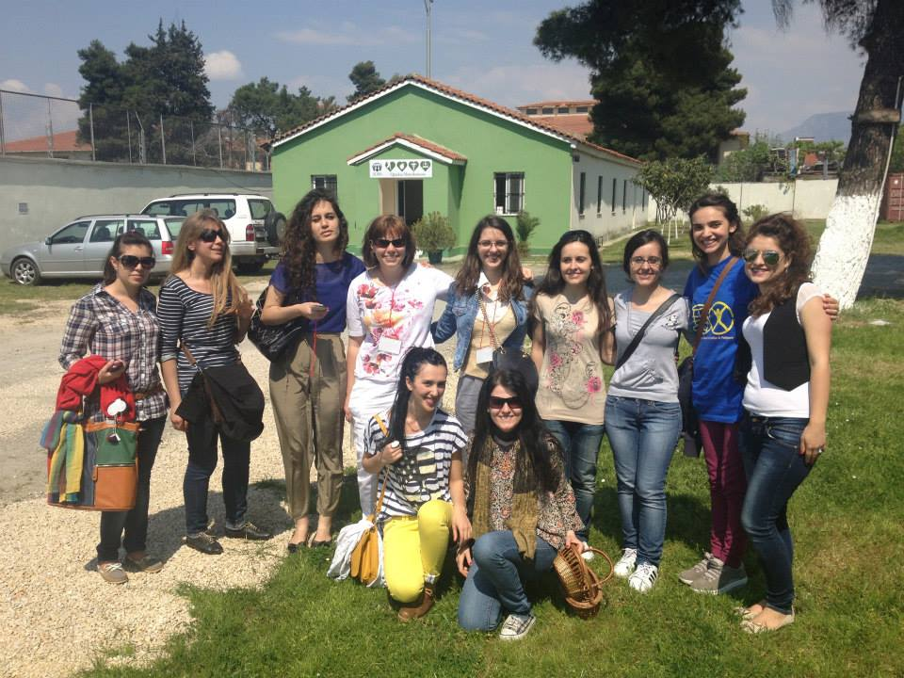
Niečo o nás:
Sme občianske združenie, ktoré vzniklo v roku 1997. ADRA Slovensko je člen medzinárodnej humanitárnej siete ADRA International, poskytuje pomoc ľuďom v núdzi doma aj vo svete.
Od roku 2004 sa ADRA aktívne podieľa na oficiálne rozvojovej pomoci Slovenskej republiky do zahraničia, úspešne implementovala už viacero projektov na pomoc komunitám napríklad v Afganistane, Južnom Sudáne, Mongolsku, či Moldavsku.
V rámci Slovenska sa ADRA zameriava na pomoc v sociálnej oblasti a pomoc v čase živených udalostí. Jednou z jej priorít je rozvoj dobrovoľníctva v sociálnej sfére. ADRA organizuje, vzdeláva a vysiela dobrovoľníkov do zariadení sociálnych služieb, zameriava sa prioritne na prácu s deťmi a prácu so seniormi. V rámci dobrovoľníctva tiež organizácia vysiela cez program VAP (Volunteer abroad program) dobrovoľníkov do rozvojových krajín.
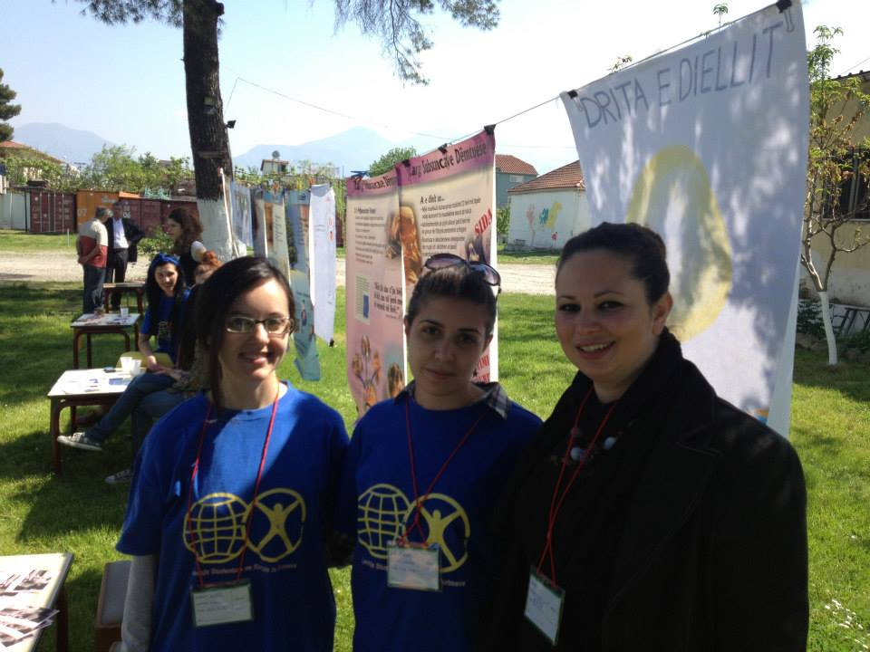
Čo je cieľom letného tábora v Albánsku a čo nás tu čaká:
Cieľom tohto podujatia je sprostredkovať mladým ľuďom, ktorí ako dobrovoľníci spolupracujú s ADROU na Slovensku, alebo by sa v budúcnosti chceli zapojiť do jej aktivít, priamy zážitok a skúsenosť s ňou, ako aj jej partnerskou organizáciou ADRA Albánsko. Letný tábor je zameraný na kultúrnu výmenu a zdieľanie skúseností medzi slovenskými a albánskymi ADRA dobrovoľníkmi. Program bude bohatý na spoločné výlety, spoznávanie krajiny, dobrovoľníci budú tiež môcť navštíviť sociálne projekty ADRY Albánsko, stretnúť sa s rómskou komunitou s ktorou ADRA pracuje, zapojíme sa tiež do jedenej ekologickej akcie. Dôležitou súčasťou letného tábora bude spoločná príprava a realizácia osvetového podujatia s názvom Health Expo. Dobrovoľníci spoločne pripravia program, zameraný na osvetu v oblasti zdravia a výživy, určený pre verejnosť a lokálnych obyvateľov jednotlivých miest, ktoré navštívime. Cieľom programu je zvyšovanie kvality života lokálnych komunít.

Pre koho je letný tábor určený:
- Ak máš vek medzi 18 - 27 rokov
- vieš sa plynule dohovoriť po anglicky
- ako dobrovoľník spolupracuješ, alebo by si do budúcna rád spolupracoval s organizáciou ADRA
- rád spoznávaš nové miesta a buduješ nové vzťahy
- nemáš problém so zníženým komfortom (jednoduché, ale čisté ubytovanie po viac členných skupinách)
je tento tábor určený práve pre teba.
S kým: Letný tábor je organizovaný v spolupráci s organizáciou ADRA Albánsko, ktorá má už dlhoročnú skúsenosť s organizovaním medzinárodných dobrovoľníckych táborov pre mladých. Podujatie bude kultúrnou výmenou slovenských a albánskych ADRA dobrovoľníkov. Dobrovoľnícka skupina bude vedená 2 animátormi za ADRA Albánsko a 2 animátormi za ADRA Slovensko.
Kedy: odchod z Bratislavy - plánovaný na 14. júla (v ranných hodinách), príchod späť do Bratislavy - 24. júl, spôsob prepravy – klimatizovaný autobus (trvanie cesty je 1 celý deň tam a 1 deň späť)
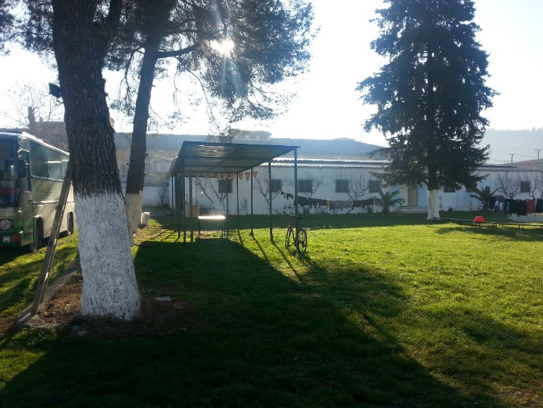
Ubytovanie:
- 8 nocí strávime v ubytovni organizácie ADRA Albania, Rruga Muhamet Giollesha 4, PO BOX 2403, Tirana (ubytovaní budeme po skupinách v dvoch väčších a niekoľkých menších izbách - postele, periny, vankúše, ubytovanie má k dispozícii 2 kúpeľne a sprchy)
- 1 noc strávime v stanoch (je potrebné si zobrať so sebou spací vak, kto má k dispozícii, tak aj stan)
- 1 noc v penzióne mimo hlavného mesta, súčasťou tábora bude cestovanie do okolitých miest (Durres, Kruja, Fier, Berat, Elbasan, Korca, Dhermi)
Spoločná príprava na letný tábor:
Deň pred odchodom, dňa 13. júla, prebehne celodenné prípravné stretnutie účastníkov, vedené organizáciou ADRA Slovensko, cieľom bude vzájomne sa spoznať a spoločne sa pripraviť na letný tábor. Ubytovanie aj strava budú pre tento deň zaistené.
Koľko ťa to bude stáť:
Účastnícky poplatok hradený dobrovoľníkom samotným je 200 EUR. Poplatok zahŕňa náklady na prepravu ( Bratislava - Albánsko a späť + preprava v rámci Albánska) a stravu na 10 dní (raňajky, obedy, večere) – budeme mať vlastného kuchára, počas dní strávených v okolitých mestách budú obedy riešené formou balíčkov, teplá strava bude zabezpečená večer, po návrate na ubytovňu. V cene je zahrnutý aj poplatok za energie ubytovne. Náklady na zdravotné a cestovné poistenie, ako aj cestovné náklady spojené s prepravou v rámci Slovenska si hradí účastník sám. ADRA nehradí ani poplatky za kultúrne pamiatky či atrakcie. Poplatok 200 EUR je v prípade záujmu potrebné uhradiť minimálne 2 týždne pred odchodom – do 31. júna 2014.
Zdravotná starostlivosť:
- V rámci ADRA ubytovne bude k dispozícii základná zdravotná starostlivosť, ktorú zabezpečí zdravotnícky tím organizácie ADRA Albánsko, v prípade potreby je v hlavnom meste k dispozícii niekoľko súkromných kliník.

Čo treba urobiť, ak máš záujem:
Ak máš záujem zúčastniť sa letného tábora, pošli nám vyplnenú záväznú on-line prihlášku: https://docs.google.com/forms/d/17SQC85TBvdkM2AKj30PMkpFMnAkd1y7YKOw5kQrwXbg/viewform?usp=send_form a tiež podpísanú kópiu súhlasu so spracovaním tvojich osobných údajov najneskôr do 8. júna.
Vyplnením a zaslaním záväznej prihlášky do organizácie ADRA záväzne prehlasuješ, že sa zúčastníš letného dobrovoľníckeho tábora v Albánsku v termíne 14. - 24. júl 2014. Prihláška sa však stáva záväznou až vtedy, keď ťa ADRA koordinátor vyberie a prostredníctvom e-mailu, alebo telefonicky potvrdí ako účastníka letného tábora. Následne dostaneš doplňujúce písomné inštrukcie k letnému táboru. Potom už len uhradíš účastnícky poplatok v sume 200 EUR a to najneskôr do 31. júna na bankový účet organizácie ADRA Slovensko.
V prípade, že zrušíš svoju účasť na letnom tábor potom, čo si už zaplatil účastnícky poplatok, tento ti bude vrátený len v prípade, že do 5 kalendárnych dní nájdeš za seba adekvátnu náhradu.

Kontaktná osoba pre viac informácii:
Júlia Aguado, tel. 0948 353 835
e-mail: julia.agudo@adra.sk

